96學年度第一學期考試時程
96 年 10 月 30 日 | 期中考
96 年 12 月 11 日 | 期中考
97 年 01 月 08 日 | 期末考

96學年度第一學期學期成績分佈

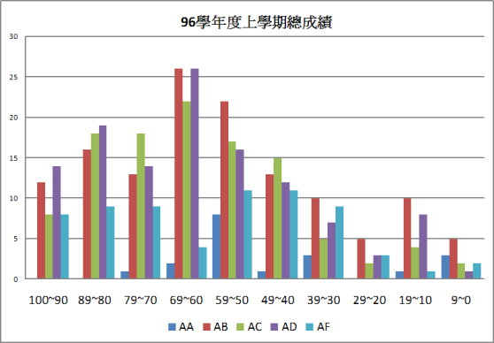

班級 | AA | AB | AC | AD | AF | total | 百分比 | 累進百分比
100~90 | 0 | 12 | 8 | 14 | 8 | 42 | 9.35% | 9.31%
89~80 | 0 | 16 | 18 | 19 | 9 | 62 | 13.81% | 23.06%
79~70 | 1 | 13 | 18 | 14 | 9 | 55 | 12.25% | 35.25%
69~60 | 2 | 26 | 22 | 26 | 4 | 80 | 17.82% | 52.99%
59~50 | 8 | 22 | 17 | 16 | 11 | 74 | 16.48% | 69.62%
49~40 | 1 | 13 | 15 | 12 | 11 | 52 | 11.58% | 81.15%
39~30 | 3 | 10 | 5 | 7 | 9 | 34 | 7.57% | 88.91%
29~20 | 0 | 5 | 2 | 3 | 3 | 13 | 2.90% | 91.80%
19~10 | 1 | 10 | 4 | 8 | 1 | 24 | 5.35% | 97.12%
9~0 | 3 | 5 | 2 | 1 | 2 | 13 | 2.90% | 100.00%

